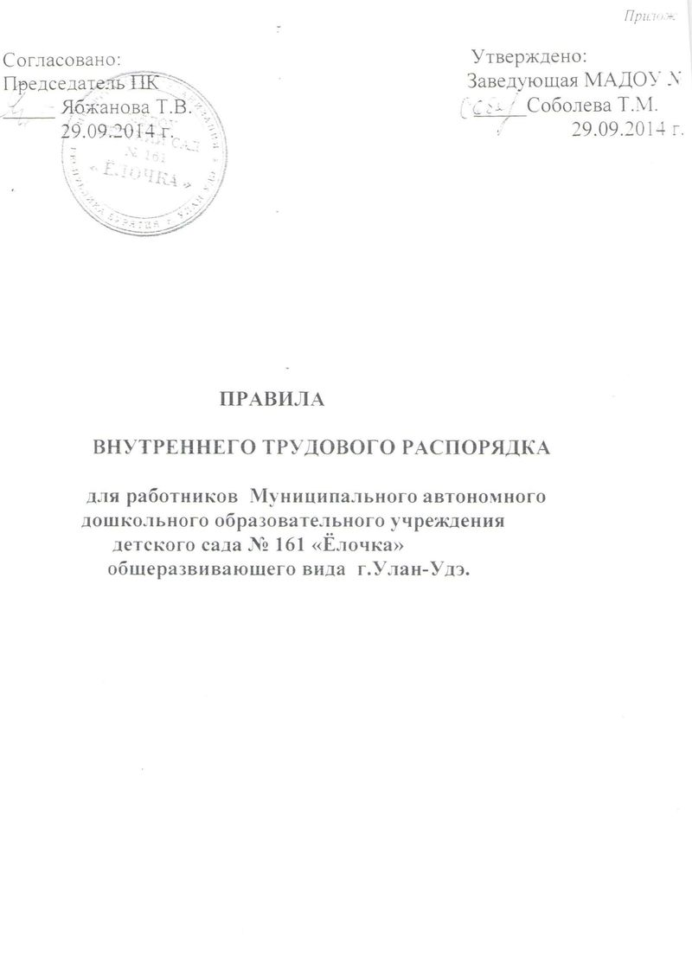

ПРАВИЛА ВНУТРЕННЕГО ТРУДОВОГО РАСПОРЯДКА

для работников Муниципального автономного дошкольного
образовательного учреждения детский сад № 161 « Ёлочка »
общеразвивающего вида г.Улан-Удэ.

1. ОБЩЕЕ ПОЛОЖЕНИЕ.

Настоящие правила определяют внутренний трудовой распорядок в муниципальном автономным дошкольном образовательном учреждении детский сад №161 «Ёлочка»
общеразвивающего вида г.Улан-Удэ (далее ДОУ) порядок приема и увольнения работников, их основные обязанности, режим рабочего времени и его использование, а также меры поощрения за успехи в работе и ответственность за нарушение трудовой дисциплины.

2. ПРИЕМ НА РАБОТУ.

2.1. Прием на работу в ДОУ производится на основании трудового договора.
2.2. При приеме в ДОУ лицо, поступившее на работу, обязано предъявить:
- паспорт или иной документ, удостоверяющий личность;
-трудовую книжку, за исключением случаев, когда трудовой договор заключается впервые или работник поступает на работу в порядке совместительства;
- страховое свидетельство государственного пенсионного страхования;
- документы воинского учета -для лиц, подлежащих призыву на военную службы;
-диплом или иной документ о полученном образовании или документ, подтверждающий специальность или квалификацию.
Прием на работу без указанных документов не производится.
В отдельных случаях специфики работы может предусматриваться необходимость предъявления при заключении трудового договора дополнительных документов:
-ИНН ;
- личное заявление ;
-медицинское заключение о состоянии здоровья.
2.3.Прием на работу оформляется приказом, изданным на основании заключенного трудового договора. Приказ о приеме на работу объявляется работнику под расписку в 3-дневный срок со дня подписания трудового договора.
2.4.Принимая лицо на работу или переводя его в установленном порядке на другую, работодатель обязан :
- ознакомить его с правилами внутреннего трудового распорядка;
- ознакомить с порученной работой, условиями оплаты труда, разъяснить его права и обязанности;
- провести инструктаж по технике безопасности, производственной санитарии, противопожарной охране и другим правилам охраны труда ;
- ознакомить с иными локальными, нормативными актами, имеющими отношение к его трудовой функции;
- ознакомить с коллективным договором.
2.5. Прекращение трудового договора возможно только по основаниям, предусмотренным ТК РФ.
2.5.1. Работник имеет право расторгнуть трудовой договор, заключенный на неопределенный срок, предупредив об этом работодателя не менее чем за 2 недели.
2.5.2. По истечении указанного срока работник вправе прекратить работу, а работодатель обязан выдать ему трудовую книжку и произвести полный расчет. По соглашению между работником и работодателем трудовой договор может быть расторгнут и до истечения срока предупреждения.
2.5.3. Срочный трудовой договор расторгается с истечением срока его действия, о чем работник должен быть предупрежден в письменном виде не менее чем за 3 дня до увольнения.
2.5.4. Прекращение трудового договора оформляется приказом. В день увольнения работодатель обязан выдать работнику его трудовую книжку с внесенной в нее записью об увольнении и произвести с ним окончательный расчет.
2.5.5. Записи в трудовой книжке о причинах увольнения должны производиться в точном соответствии с формулировкой ТК РФ и со ссылкой на соответствующую статью, пункт. Днем увольнения считается последний день работы.

3. ОСНОВНЫЕ ОБЯЗАННОСТИ И ПРАВА РАБОТНИКОВ.
3.1. Работники ДОУ обязаны :
- добросовестно исполнять свои трудовые обязанности, соблюдать настоящие Правила, трудовую дисциплину, своевременно и точно выполнять распоряжения работодателя и непосредственного руководителя, использовать все рабочее время для производственного труда;
-неукоснительно соблюдать правила охраны труда и техники безопасности. О всех случаях травматизма незамедлительно сообщать работодателю. Соблюдать правила противопожарной безопасности, производственной санитарии и гигиены. Незамедлительно сообщать работодателю, либо непосредственному руководителю о ситуации, представляющей угрозу жизни и здоровью людей, сохранности имущества работодателя;
- проходить в установленные сроки медицинский осмотр, соблюдать санитарные нормы и правила, гигиену труда ;
-своевременно заполнять и аккуратно вести установленную документацию;
- нести ответственность за жизнь, физическое и психическое здоровье воспитанников, обеспечивать охрану их жизни и здоровья, соблюдать санитарные правила, отвечать за воспитание и обучение, выполнять требования медицинского персонала , связанные с охраной и укреплением здоровья детей, защищать их от всех форм физического и психического насилия ;
- соблюдать этические нормы поведения на работе. Быть внимательными и вежливыми с членами коллектива ДОУ и родителями (законными представителями) воспитанников;
- сотрудничать с семьей по вопросам воспитания, обучения и оздоровления детей;
- качественно и в срок выполнять задания и поручения, работать над повышением своего профессионального уровня;
- поддерживать чистоту и порядок на рабочем месте, в служебных и иных помещениях, соблюдать установленный порядок хранения документов и материальных ценностей. Бережно относиться к имуществу работодателя и других работников;

- эффективно использовать персональные компьютеры, оргтехнику и другое оборудование, экономно и рационально расходовать материалы и электроэнергию, другие материальные ресурсы;
- не использовать для выступлений и публикаций в средствах массовой информации сведений, полученных в силу служебного положения, распространение которых может нанести вред работодателю или его работникам.
3.2. Педагогическим и другим работникам запрещается :
- изменять по своему усмотрению расписание занятий и график работы ;
- отменять, удлинять или сокращать продолжительность занятий и перерывов между ними.
3.3.В помещениях ДОУ запрещается:
- находиться в верхней одежде и головных уборах;
- громко разговаривать и шуметь в коридоре;
- курить на территории;
- распивать спиртные напитки.
3.4. Работники ДОУ имеют право :
- на самостоятельное определение форм, средств и методов своей педагогической деятельности в рамках воспитательной концепции ДОУ;
- определение по своему усмотрению темпов прохождения того или иного раздела программы воспитания и обучения детей;
- проявление творчества, инициативы ;
- уважение и вежливое обращение со стороны администрации, воспитанников и родителей (законных представителей);
- моральное и материальное поощрение стимулирующего характера определенные Положением о стимулирующих выплатах;
- повышение заработной платы по результатам своего труда ;
- совмещение профессий (должностей);
- получение рабочего места, соответствующего санитарно-гигиеническим нормам, нормам охраны труда, снабженного необходимым оборудованием, пособиями и иными материалами ;
- обязательное социальное страхование от несчастных случаев на производстве и профессиональных заболеваний в соответствии с федеральным законом;
- получение достоверной информации от работодателя, соответствующих органов и общественных организаций об условиях и охране труда на рабочем месте, о существующем риске повреждения здоровья, а также о мерах по защите от воздействия вредных и (или) опасных производственных факторов;
- отказ от выполнения работ в случае возникновения опасности для жизни и здоровья вследствие нарушений требований охраны труда, за исключением случаев, предусмотренных федеральным законом, до устранения такой опасности;
- обеспечение средствами индивидуальной и коллективной защиты в соответствии с требованиями охраны труда за счет средств работодателя ;
- обучение безопасным методам и приемам труда за счет средств работодателя ;
- запрос о проведении проверки условий и охраны труда на рабочем месте органами государственного надзора и контроля за соблюдением законодательства о труде и охране труда, а также органами профсоюзного контроля;
- обращение в органы государственной власти РФ, субъектов РФ и органы местного самоуправления, к Учредителю, к работодателю, а также в профсоюзные союзы, их объединения и иные полномочные представительные органы по вопросам охраны труда;
- личное участие или участие через своих представителей в рассмотрении вопросов, связанных с обеспечением безопасных условий труда на его рабочем месте, и в расследовании происшедшего с ним несчастного случая на производстве или профессионального заболевания.

4. ОСНОВНЫЕ ОБЯЗАННОСТИ РАБОТОДАТЕЛЯ.
4.1. Работодатель обязан :
- соблюдать законы и иные нормативные правовые акты, локальные акты, условия коллективного договора, соглашений и трудовых договоров;
- своевременно выполнять предписания государственных надзорных и контрольных органов ;
- предоставлять сотрудникам работу, установленную трудовым договором;
- обеспечивать безопасность труда и создавать условия, отвечающие требованиям охраны и гигиены труда;
- своевременно выплачивать в полном размере причитающуюся работникам заработную плату;
- осуществлять обязательное социальное страхование работников в порядке, установленном федеральными законами;
- обеспечивать строгое соблюдение трудовой дисциплины;
- способствовать повышению работниками своей квалификации, совершенствованию профессиональных навыков;
- отстранять от работы или не допускать к ней лицо:
* появившиеся на работе в состоянии алкогольного, наркотического или токсического опьянения;
* не прошедшее в установленном порядке обязательный медицинский осмотр;
- стремиться к созданию высококвалифицированного творческого коллектива работников, обеспечивать личностное развитие каждого воспитанника с учетом его индивидуальных особенностей, склонностей, интересов и состояния здоровья.

5. РАБОЧЕЕ ВРЕМЯ И ВРЕМЯ ОТДЫХА.
5.1. В соответствии с действующим трудовым законодательством РФ, для сотрудников МАДОУ устанавливается 5-дневная рабочая неделя продолжительностью 36 часов – для педагогических работников, 40 часов – для младшего обслуживающего персонала с двумя выходными днями (суббота , воскресение). График работы сотрудников ДОУ утверждается работодателем по соглашению с профсоюзным комитетом ДОУ. Накануне праздничных дней продолжительность рабочей смены сокращается на 1 час.
5.2. В соответствии со ст. 112 ТК РФ нерабочими праздничными днями являются :
-1,2,3,4 ,5,6 и 8 января – Новогодние каникулы;
-7 января –Рождество Христово;
- 23 февраля День защитника Отечества ;
- 8 Марта –Международный женский день ;
- 1 Мая – Праздник Весны и Труда ;
- 9 Мая – День Победы;
- 12 июня –День России;
- 4 ноября – День народного единства.
При совпадении выходного и нерабочего праздничного дней выходной день переносится на следующий после праздничного рабочий день.
5.3.Работа в выходные и нерабочие праздничные дни, как правило, запрещается. Привлечение к работе в эти дни допускается с письменного согласия работника и с учетом мнения профсоюзного комитета ДОУ.
5.4. Работникам предоставляются ежегодные отпуска с сохранением места работы
(должности) и среднего заработка. Очередность предоставления оплачиваемых отпусков определяется ежегодно в соответствии с графиком отпусков, утвержденным работодателем с учетом мнения профсоюзного комитета ДОУ не позднее чем за 2 недели до наступления календарного года. О времени начала отпуска работник должен быть извещен не позднее чем за 2 недели до его начала. Отдельным категориям работников в случаях, предусмотренных федеральными законами, ежегодный оплачиваемый отпуск предоставляется по их желанию в удобное для них время.
5.5. Работодатель ДОУ организует учет рабочего времени и его использование всеми сотрудниками ДОУ. В случае неявки на работу по болезни работник обязан срочно известить об этом работодателя. А также предоставить лист временной нетрудоспособности в первый день выхода на работу.

6. ПООЩРЕНИЯ ЗА УСПЕХИ В РАБОТЕ.

6.1. За успешное и добросовестное выполнение должностных обязанностей, продолжительную и безупречную работу, выполнение заданий особой важности и сложности и другие успехи в труде применяются следующие виды поощрения :
- объявление благодарности;
- единовременное денежное вознаграждение;
- награждение почетной грамотой.
6.2. Поощрения оформляются приказом, доводятся до сведения работника и заносятся в трудовую книжку и его личное дело.

7. ОТВЕТСТВЕННОСТЬ ЗА НАРУШЕНИЕ ТРУДОВОЙ ДИСЦИПЛИНЫ.

7.1. За совершение дисциплинарного проступка работодатель имеет право применить следующие взыскания:
- замечание;
- выговор;
- увольнение по соответствующим основаниям, предусмотренным ТК РФ.
7.2. До применения дисциплинарного взыскания работодатель должен затребовать от работника объяснение в письменной форме. В случае отказа работника дать указанное объяснение составляется соответствующий акт. Отказ работника дать объяснение не является препятствием для применения дисциплинарного взыскания. Дисциплинарное взыскание применяется не позднее 1 месяца со дня обнаружения проступка, не считая времени болезни работника, пребывание его в отпуске, а также времени, необходимого на учет мнения представительного органа работников. Дисциплинарное взыскание не может быть применено позднее 6 месяцев со дня совершения проступка, а по результатам ревизии, проверки финансово-хозяйственной деятельности или аудиторской проверки не позднее 2 лет со дня его совершения. В указанные сроки не включается время производства по уголовному делу.
7.3. За каждый дисциплинарный проступок может быть применено только одно дисциплинарное взыскание. При наложении дисциплинарного взыскания должны учитываться тяжесть совершенного проступка, обстоятельства, при которых он совершен, предшествующая работа и поведение работника.
7.4. Приказ о применении дисциплинарного взыскания с указанием мотивов его применения предъявляется работнику под расписку в течение 3 рабочих дней со дня его издания. В случае отказа работника подписать указанный приказ составляется соответствующий акт.
7.5. Дисциплинарное взыскание может быть обжаловано работником в государственной инспекции труда или органах по рассмотрению индивидуальных споров.
7.6. Если в течение 1 года со дня применения дисциплинарного взыскания работник не будет подвергнут новому взысканию, то он считается не имеющим дисциплинарного взыскания. Дисциплинарное взыскание может быть снято до истечения 1 года со дня его применения работодателем по собственной инициативе, просьбе самого работника, ходатайству его непосредственного руководителя или представительного органа работников.
7.7. С правилами внутреннего трудового распорядка должны быть ознакомлены все работники ДОУ на общем собрании МАДОУ №161 «Ёлочка».

